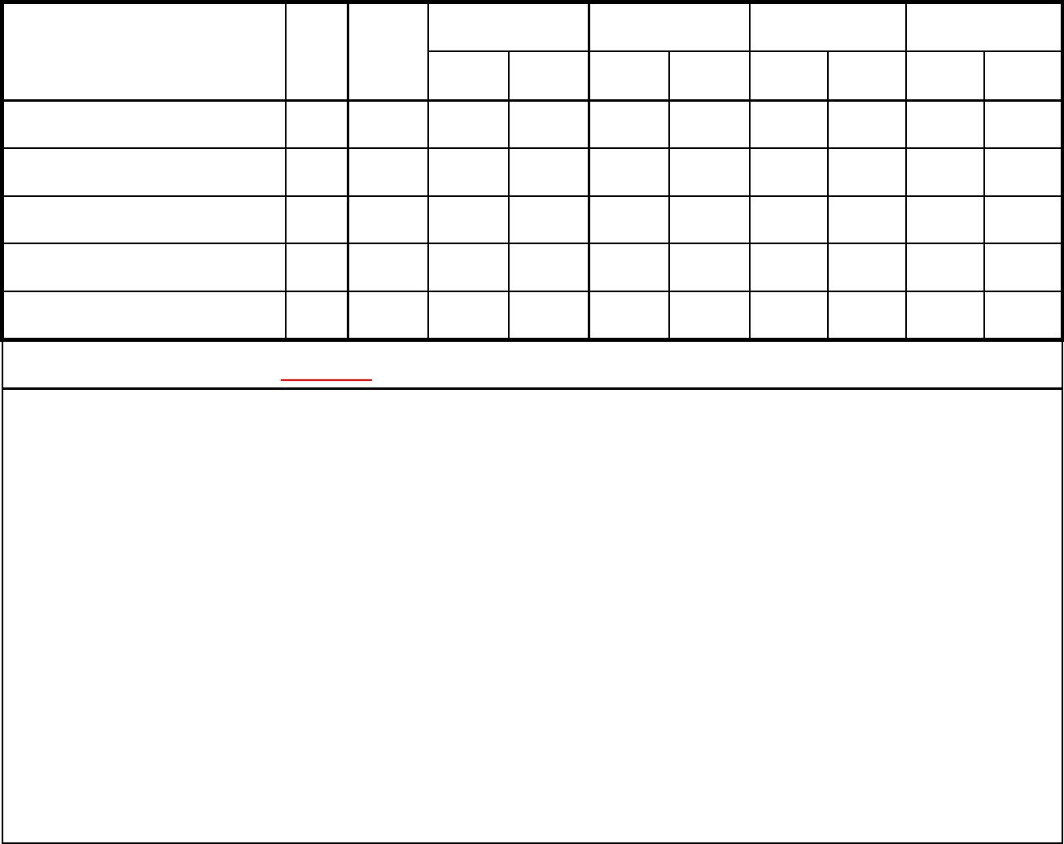
基 礎 課 程
規定 第一學年
第二學年
上
第三學年
上
第四學年
上
科目名稱
修別
學分
上
2
下
2
下
下
下
台灣史
必 4
必 2
群 16
群 12
34
史學理論
中國通史類
世界通史類
合 計
2
2
ˇ
ˇ
ˇ
ˇ
ˇ
ˇ
ˇ
ˇ
本系最低畢業學分： 128 學分
修課特殊規定：
1.最高承認外系 36 學分為本系選修學分，包括輔系及雙主修學分。
2.選修之軍訓、體育科目不計入畢業學分。
3.三、四年級同學可上修本系碩士班「××專題」抵免進階課程專題類學分。
4.史學思想類超修學分可列入專史類選修學分。
• 中國通史分為 ：中國通史─先秦、中國通史─秦漢、中國通史─魏晉南北朝、中國
通史─隋唐五代史、中國通史─宋、中國通史─元、中國通史─明、中國通史─清、
中國通史─近代、中國通史─現代等 10 段，每段 2 學分。
• 世界通史分為 ：世界通史類課程包含：世界通史─近東文明、世界通史─希羅文明、
世界通史─中古世紀、世界通史─近代初期、世界通史─近代歐洲的形成、世界通史
─十九世紀、世界通史─帝國主義、世界通史─二次大戰以後等 8 段，每段 2 學分。

